**Zabbix通过api监控k8s**

监控方式：python+zabbix_sender

原理：python的request库，请求k8s的api地址，对数据处理。

第一步：获取k8s的api地址

查看K8S的api地址的命令如下（最好在K8s集群的master上执行这条命令，因为如果在node节点上执行该命令有可能会获取旧的api地址）



第二步：K8S集群的Master主机生成一个token用来认证，请求数据api数据

生成令牌命令如下（在K8S的Master主机执行命令）

kubectl -n kube-system describe secret $(kubectl -n kube-system get secret | grep admin-user | awk '{print $1}')

把token的值保存在本地的一个文件即可，后期需要把token值添加到脚本中。

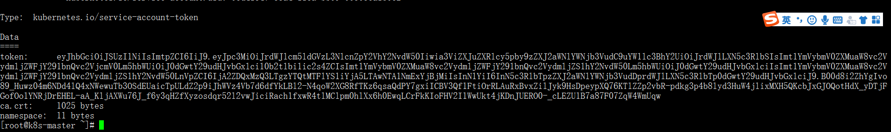

模板脚本下载地址：

第三步：上传脚本并修改脚本

cd /usr/local/zabbix/share/zabbix/externalscripts目录下创建一个命名k8s的目录,把get_k8s.py脚本放到此目录

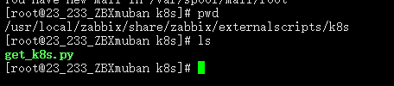

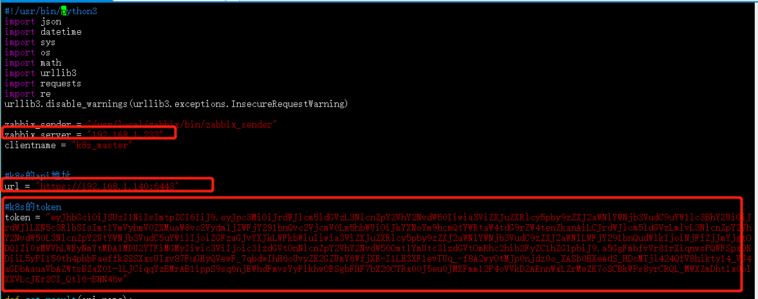

需要修改脚本三个地方

上传外部检查get_k8s脚本到/usr/local/zabbix/share/zabbix/externalscript目录

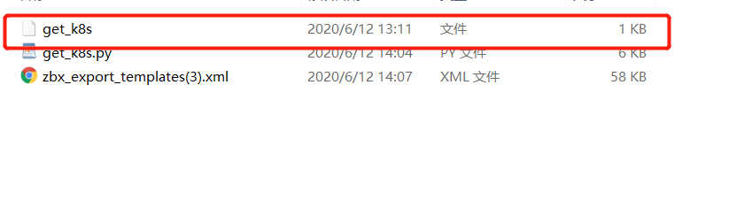

第四步创建主机并且套用脚本

注意：主机名称必须是k8s_master，否则无法获取数据。（因为数据是通过zabbix_sender发送到该主机）

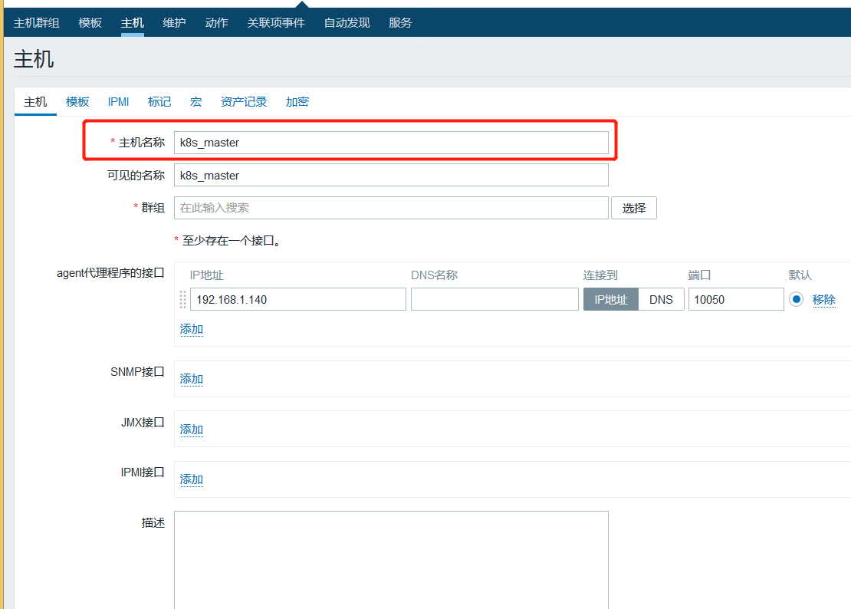

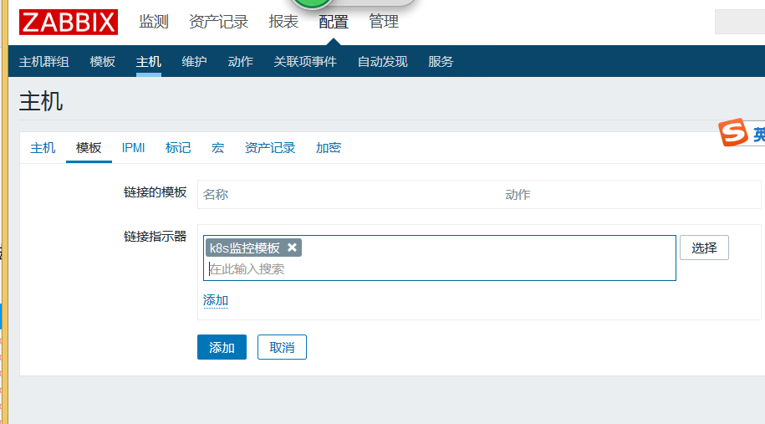

第五步，手动触发脚本。

选中该监控项。点击立即检查

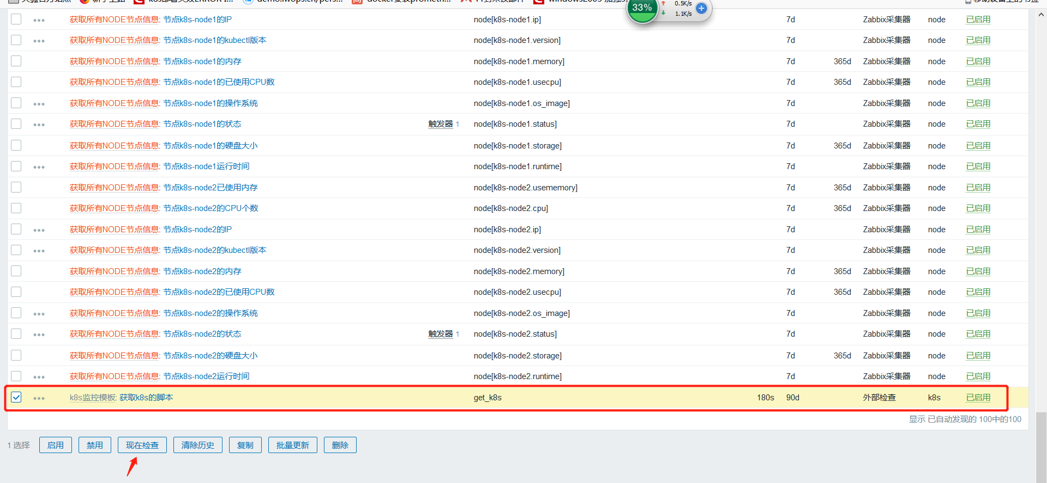

数据效果

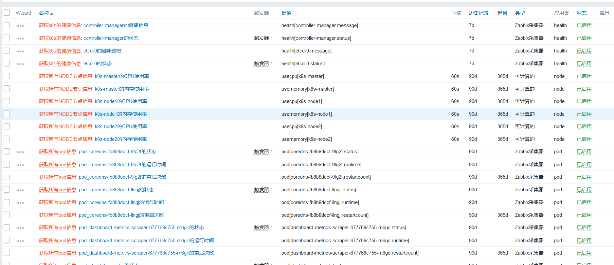

Zabbix通过api获取k8s结果成功